月背取壤轰动世界，“月之暗面”特殊在哪？
你知道吗，月亮始终有一个“暗面”，是地球上的人类看不到的。在许多科幻小说和电影中，月球暗面有很多外星人和外星人基地。实际上月亮确实只有一面是朝向地球的，它的背面无法从地球上看到。
不过，把月球的背面称作“暗面”并不恰当，因为它仅仅是背对着地球，但也是能被太阳照到的，所以并不暗。
为什么看不到月球背面？
月球曾经以较快的速度自转，但是由于来自地球的引力不断对月球产生作用力，这个力与月球的自转方向相反，就像把月球往回拽，导致月球自转速度不断减慢，直到绕轴自转的周期与绕地球的公转周期相同，为27.32天。
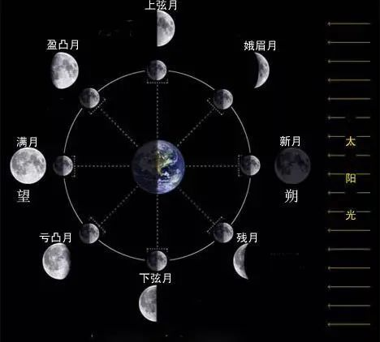
图为月相变化
于是，现在的月球总以同一面持续面对地球，这也就是我们常说的“潮汐锁定”。
月亮她有两张“脸”
我们通常将月球朝向地球的一面称为正面，而相对的另一面则称为背面，人们习惯称之为“暗面”。然而，暗面并不意味着月球背面会永远处于阴暗当中，事实上，它如同正面一样会被太阳照亮。有学者曾发现，当月相为新月时，我们看到月球的正面是黑暗的，而月球的背面则会被太阳照亮。
越来越多去往月球的探测器让人们发现，原来月球背面和正面非常不同，就像月亮有两张“脸”：正面相对平坦，而背面崎岖不平、遍布坑坑洼洼的撞击坑。
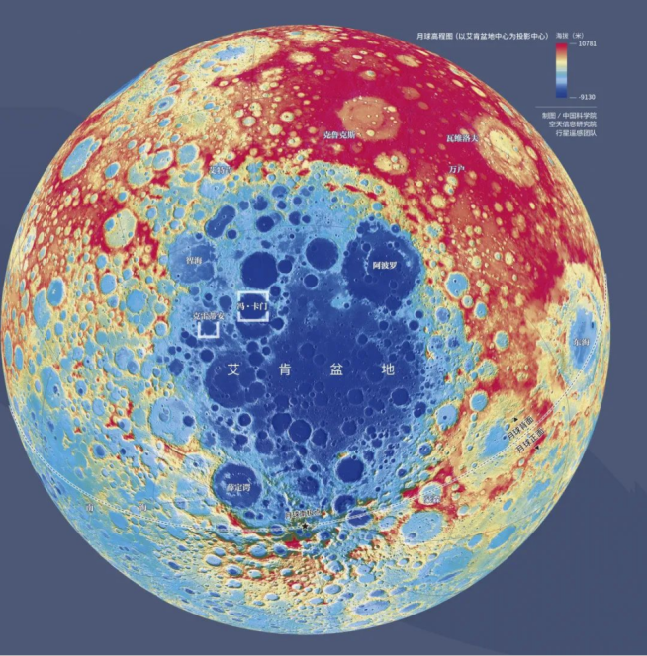
图为月球背面
无论是物质成分、形貌构造还是岩石年龄，月球正面和背面都有很大差异。比如，从成分上看，月球正面约60%都被月海玄武岩覆盖，而背面几乎都是高地斜长岩。月球上有22个月海，19个分布在正面，只有3个很小的月海在背面。此外，月球背面的月壳比正面厚，最厚处达150公里，而正面月壳厚度只有约60公里。
月海又是什么呢？其实它并不是我们所熟悉的“海”。早期的观察者发现，月球表面有些地区较暗，于是猜测该地区为海洋，因为其反光度比其他地方较低。实际上，这是因为其表层覆盖了玄武岩物质。月球上最大的月海是“风暴洋”，面积达500万平方公里，约等于9个法国的面积。
对“月之暗面”的持续探索
2004年，中国正式开展月球探测工程，并命名为“嫦娥工程”。
2018年12月8日，嫦娥四号探测器经过20多天环月飞行，纵览了月球表面星罗棋布的环形山，终于在2019年1月3日，在月球背面着陆。这是人类探测器首次月球背面软着陆。等待了数十亿年后，月球永远背向地球那面的山地荒原，终于迎来第一个翩翩降临的地球访客。
2024年6月2日，嫦娥六号在月球背面南极—艾特肯盆地中的预选着陆点着陆，顺利完成月壤采样任务，于2024年6月25日顺利返回地球，还带回大约2kg的月背样本，实现世界首次月背采样返回。
共享一轮圆月，同望九天星河。月球总是给予我们遐想的空间，也使我们对它有了更多的探知欲望。对“月之暗面”的持续探索，印刻着无数学者先贤前赴后继、从未停止的追寻的步伐。愿我们能不断地探索星辰的奥秘，挑战一切未知的世界！

